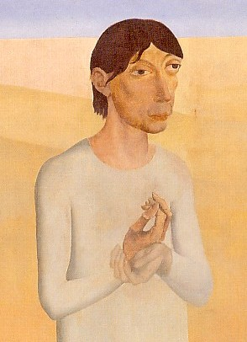
Viering
in de Amersfoortse Zwaan
op 25 februari 2023

eerste viering in de veertigdagen
naar Pasen toe
Welkom in de kerk en welkom als u online verbonden bent!

Veertig dagen tellen we naar Pasen toe. Een lange periode van voorbereiding, van inkeer, van extra aandacht, zodat je je kunt verheugen op het feest van Pasen en het je niet onverwachts overvalt.

Wie wil kan een kaarsje aansteken: een vlammetje van geloof en hoop op vrede en op een nieuw begin voor Oekraïne. Een lichtje als gebed om kracht, troost, warmte voor iemand anders of voor jezelf.

Na afloop van de viering ben je welkom om nog wat na te blijven en wat te drinken.

In de viering van maart is er weer de mogelijkheid om mee te zingen met het Zwaankoor, geef je op via amersfoortsezwaan@gmail.com

voorganger: Diederiek van Loo,
cantor-organist: Cees Willem van Vliet

informatie: www.amersfoortsezwaan.nl of www.stadsdominee.nl

Afbeelding op de voorkant: Gustave Van de Woestijne (1881-1947): Christus in de woestijn, 1939, detail, 122.5 x 169 cm, Gent, Museum voor Schone Kunsten.

Muziek: Praeludium d-moll | BWV 875
Johann Sebastian Bach (1685-1750)
v. Onze hulp is in de Naam van de Heer
a. DIE HEMEL EN AARDE GEMAAKT HEEFT.
v. Hoor ons aan, Eeuwige God.
Gij die ons hart aanziet en onze diepten peilt,
a. BLIJF ONS NIET VERBORGEN!
v. Wij herkenden U niet, wij zochten onszelf.
a. GIJ, HEER, VERGEEF ONS!
v. Breng ons in het reine met U en met elkaar,
a. ZEGEN ONS MET VREDE
EN LAAT LICHTEN UW AANGEZICHT.
v. Amen!
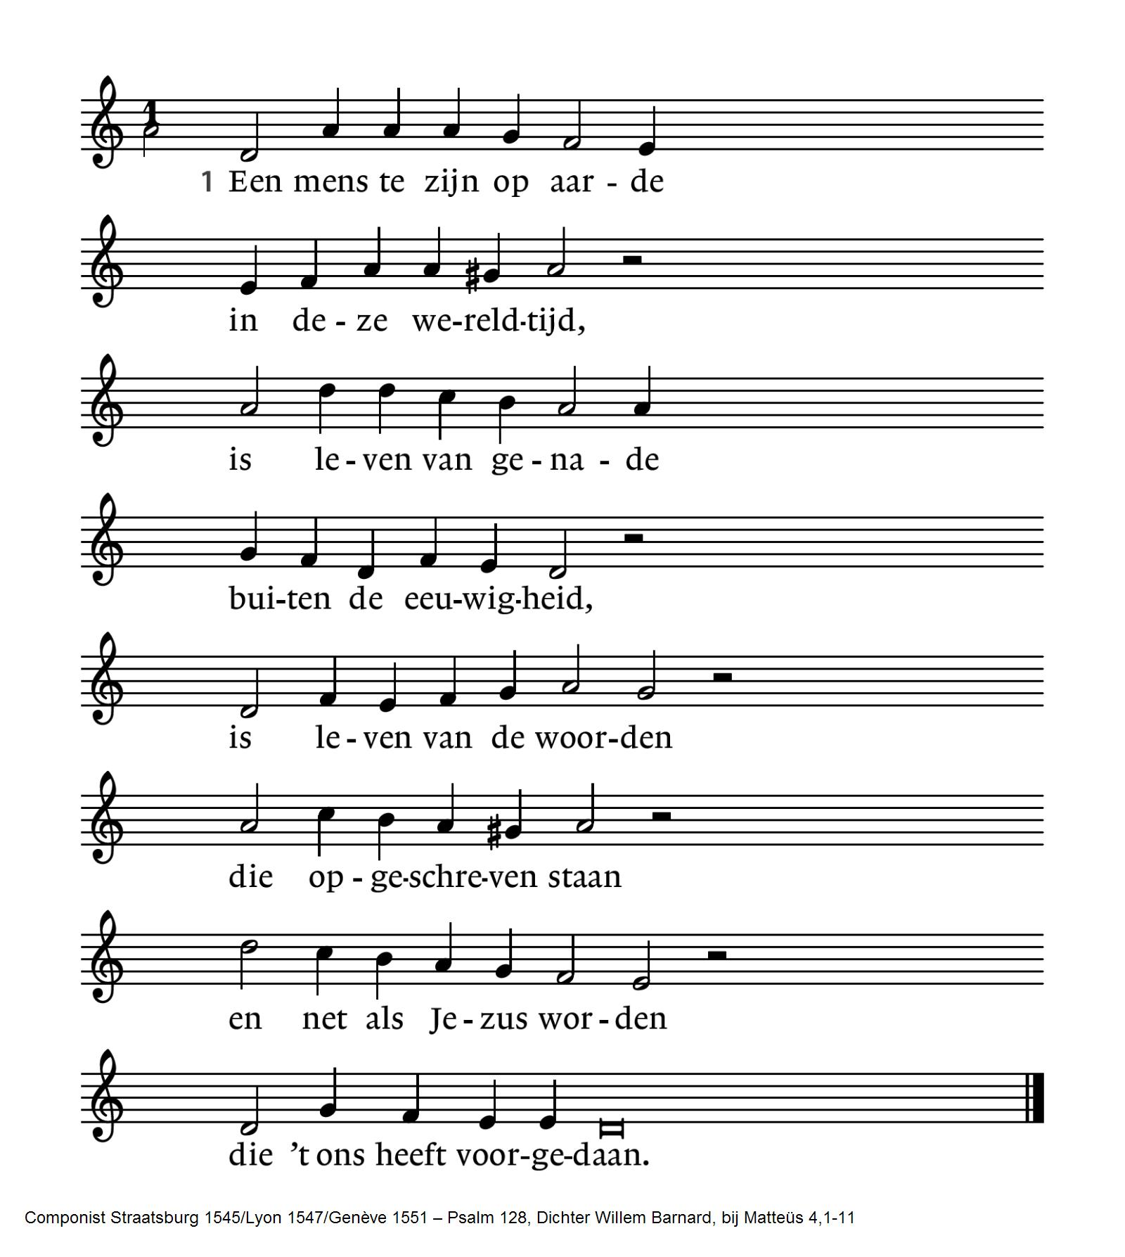

Een mens te zijn op aarde
in deze wereldtijd,
dat is de dood aanvaarden,
de vrede en de strijd,
de dagen en de nachten,
de honger en de dorst,
de vragen en de angsten,
de kommer en de koorts.

Een mens te zijn op aarde
in deze wereldtijd,
dat is de Geest aanvaarden
die naar het leven leidt:
de mensen niet verlaten,
Gods woord zijn toegedaan,
dat is op deze aarde
de duivel wederstaan.

Kyrielitanie
(Huub Oosterhuis/Bernard Huijbers)
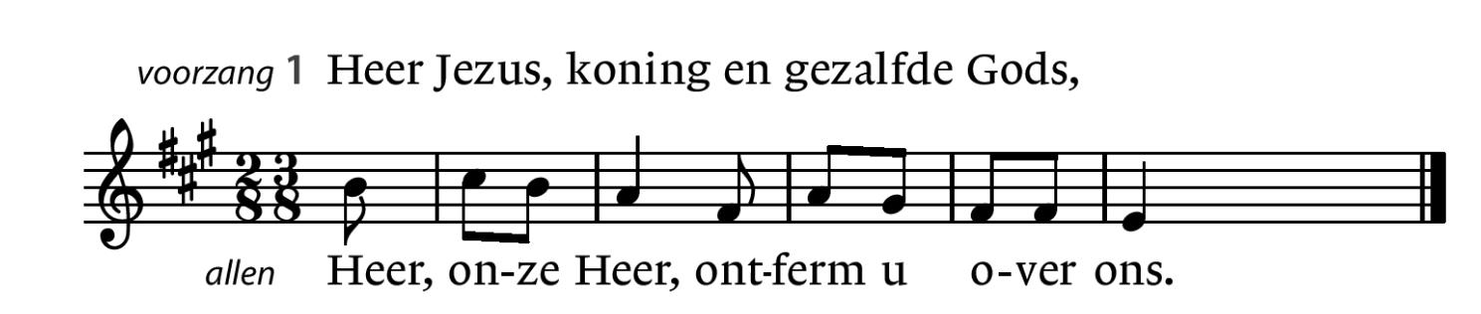

Heer Jezus, hogepriester, knecht van God,
HEER, ONZE HEER, ONTFERM U OVER ONS!
Heer Jezus, woord en evenbeeld van God,
HEER, ONZE HEER, ONTFERM U OVER ONS!
Heer Jezus, licht en aangezicht van God,
HEER, ONZE HEER, ONTFERM U OVER ONS!
Heer Jezus, zoon van Adam, zoon van God,
HEER, ONZE HEER, ONTFERM U OVER ONS!
Heer Jezus, onze broeder, onze God,
HEER, ONZE HEER, ONTFERM U OVER ONS!

Lezing uit het boek Genesis (hoofdstuk 3)

Van alle in het wild levende dieren die JHWH God gemaakt had,
was de slang het sluwst. Dit dier vroeg aan de vrouw:
‘Heeft God niet gezegd:
jullie mogen niet eten van alle bomen in de tuin?’
De vrouw sprak tot de slang:
De vruchten van de bomen in de tuin mogen we eten,
maar over de vruchten van de boom die in het midden van de tuin staat heeft God gezegd: daarvan mogen jullie niet eten,
die mag je niet aanraken zelfs, of je zal sterven.
De slang sprak tot de vrouw: Sterven? Sterven zullen jullie niet,
maar God weet: op de dag dat jullie eten van die boom
gaan jullie de ogen open en word je als goden,
wetend wat goed en kwaad is.
Toen zag de vrouw dat de boom goed was om van te eten,
een lust voor het oog was die boom,
begeerlijk was die boom – ze zou tot inzicht komen…
Zij nam een van zijn vruchten en at,
en gaf hem ook aan haar man naast haar, hij at -
toen gingen de twee hun ogen open en zij wisten: zij waren naakt.
Zij regen vijgenbladeren aan elkaar en maakten lendenschorten.
Zij hoorden de stem van JHWH God
die door de tuin ging op de adem van de dag.
De mens en zijn vrouw verstopten zich,
weg van het aangezicht van JHWH God, tussen de bomen van de tuin.
JHWH God riep de mens en sprak tot hem: ‘Waar ben je?’
Hij antwoordde: ‘Ik hoorde jouw stem in de tuin
en werd bang omdat ik naakt ben; ik verstopte me.’
Hij sprak: Wie heeft je verteld dat je naakt bent?
Heb je gegeten van de boom waarvan Ik je geboden heb niet te eten?’
De mens antwoordde:
De vrouw die Jij mij gaf naast mij, die gaf mij van de boom en ik at.
JHWH God sprak tot de vrouw: Wat heb je gedaan?
De vrouw sprak: De slang heeft mij verleid en ik at. (….)
JHWH God maakte voor de mens en zijn vrouw kleren van dierenvellen en kleedde hen aan.
JHWH God stuurde hem uit de tuin van Eden weg
om de aarde te dienen waaruit hij was genomen.
Hij verdreef de mens en liet ten oosten van de tuin van Eden
de cherubs wonen met hun heen en weer flitsend, vlammend zwaard,
om de weg naar de boom des levens te bewaken.

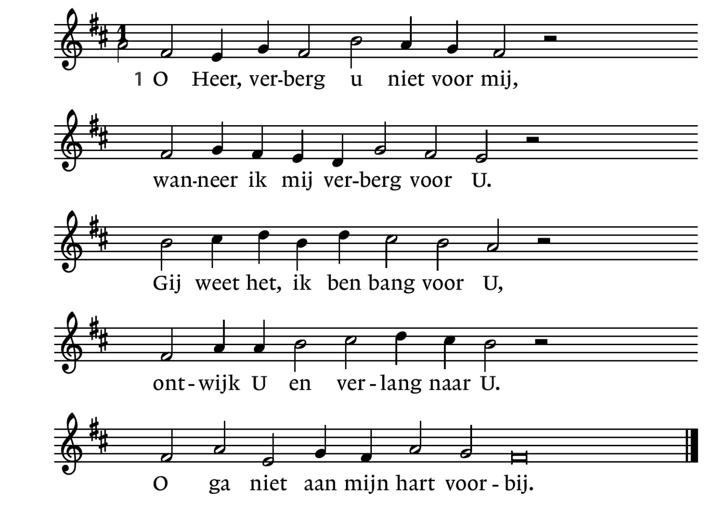

En wees niet toornig over mij,
wanneer ik U geen liefde bied.
Ik noem U, maar ik ken U niet,
ik buig mij, maar ik ben het niet
en mijn gebed is tegen mij.
Spreek zelf in mij het rechte woord.
Zo vaak ik woorden voor U vond,
heb ik mij in mijn woord vermomd.
Nu wacht ik tot Gij zelve komt
en spreekt, zodat uw knecht het hoort.

Heer, roep mij als uw dwalend schaap,
dat U niet zoekt en U niet vindt.
Geef mij, als een die Gij bemint,
geef, dat ik als uw eigen kind
uw stem mag horen in mijn slaap.

Lezing uit het evangelie naar Mattheus, hoofdstuk 4:1-11 (staande)

Daarna werd Jezus door de Geest meegevoerd naar de woestijn
om door de duivel op de proef gesteld te worden.
Nadat Hij veertig dagen en veertig nachten had gevast,
had Hij grote honger.
Toen kwam de beproever naar Hem toe en zei:
‘Als U de Zoon van God bent,
beveel die stenen dan in broden te veranderen.’
Maar Jezus gaf hem ten antwoord: ‘Er staat geschreven:
“De mens leeft niet van brood alleen,
maar van ieder woord dat klinkt uit de mond van God.”’
Vervolgens nam de duivel Hem mee naar de heilige stad,
zette Hem op het hoogste punt van de tempel en zei tegen Hem:
‘Als U de Zoon van God bent, spring dan naar beneden.
Want er staat geschreven:
“Zijn engelen zal Hij opdracht geven om U op hun handen te dragen, zodat U uw voet niet zult stoten aan een steen.”’
Jezus antwoordde: ‘Er staat ook geschreven:
“Stel de Heer, uw God, niet op de proef.”’
De duivel nam Hem opnieuw mee, nu naar een zeer hoge berg.
Hij toonde Hem alle koninkrijken van de wereld in al hun pracht en zei: ‘Dit alles zal ik U geven als U zich voor mij neerwerpt en mij aanbidt.’
Daarop zei Jezus tegen hem: ‘Ga weg, Satan!
Want er staat geschreven:
“Aanbid de Heer, uw God, vereer alleen Hem.”’
Daarna liet de duivel Hem met rust,
en meteen kwamen er engelen om Hem te dienen.

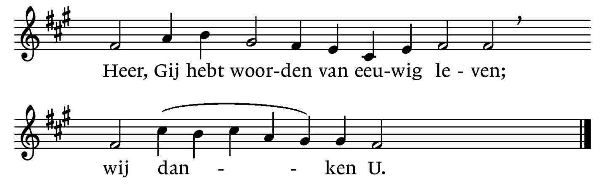

Overweging

Muziek ‘Ach bleib mit deiner Gnade’ | Partita 1 t/m 5
Johann Pachelbel (1653-1706)

Ach, blijf met uw genade, Heer Jezus ons nabij,
opdat ons nimmer schade des bozen heerschappij!

VIERING VAN DE CHRISTUSMAALTIJD

Collecte: we delen graag met anderen, contant of digitaal.
De eerste ronde is voor hulp aan kinderen in armoede in onze eigen stad: de Stichting Leergeld helpt bij schoolkosten.
De tweede ronde is voor de Amersfoortse Zwaan.
Een donatie via de QR code wordt 50/50 verdeeld.

Voorbeden, telkens besloten met: 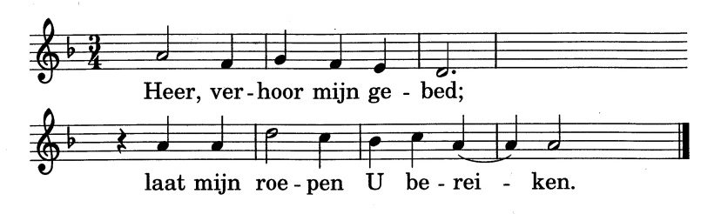

Dankgebed aan tafel (allen staan)

Het tafelgebed wordt in beurtzang gezongen: telkens twee regels voorzang die (na 2 maten tussenspel) door allen herhaald worden:

v. Gezegend zijt Gij, levende God,
omwille van Hem, de zoon van de mensen,

v. woord en gestalte van uw heerlijkheid,
beeld en gelijkenis van uw trouw,

v. die werd vernederd en gebroken,
die werd verheven in uw licht,

v. die wordt gehoord, die wordt geleefd,
die komen zal in deze wereld,

v. die ons een nieuwe naam zal geven,
die onze weg is door de dood,

v. die wij herkennen, die wij verkondigen,
hier in het breken van het brood.

Zo blijven wij doen wat Hij ons heeft opgedragen
toen Hij op de avond voor zijn dood een brood nam en God zegende
het brak, het deelde en aan zijn leerlingen gaf en zei:
dit is mijn lichaam, neem en eet, blijf dit doen tot mijn gedachtenis.

En toen Hij na de maaltijd de beker nam en God opnieuw zegende,
hem rond gaf en zei: Drink allen uit deze beker,
dit is het bloed van het nieuwe verbond, vergoten tot vergeving.
Blijf dit doen tot mijn gedachtenis.

En tot Hij met ons opnieuw de wijn zal drinken
in zijn Vaders Rijk bidden wij hier:

Onze Vader, die in de hemelen zijt,
uw naam worde geheiligd, uw rijk kome,
uw wil geschiede, gelijk in de hemel alzo ook op aarde,
geef ons heden ons dagelijks brood,
en vergeef ons onze schulden,
gelijk ook wij vergeven onze schuldenaren,
en leid ons niet in verzoeking,
maar verlos ons van het kwade.

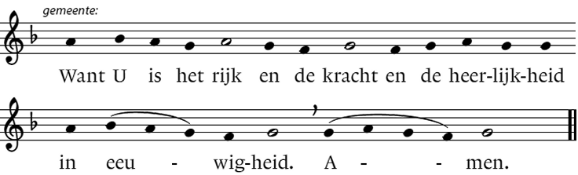

Vredegroet - we wensen elkaar vrede toe

Nodiging
Iedereen die in geloof brood en wijn wil ontvangen is welkom.
Het brood wordt u aangereikt met de woorden: ‘brood uit de hemel’ of ‘lichaam van Christus’, de wijn met de woorden: 'zo wil de Heer bij u zijn', of: 'bloed van Christus'. U kunt dat in geloof aanvaarden door ‘amen’ te antwoorden.
Als je geen alcohol gebruikt vraag dan even om druivensap, ook dat staat klaar. Hetzelfde geldt voor glutenvrij brood.
Wie liever niet deelt in brood en wijn kan blijven zitten en zich ook dan verbonden voelen met anderen of naar voren komen om een zegen te krijgen.

Muziek ‘Ach bleib mit deiner Gnade’ | Partita 6 t/m 12
Johann Pachelbel (1653-1706)

Gebed

Slotlied 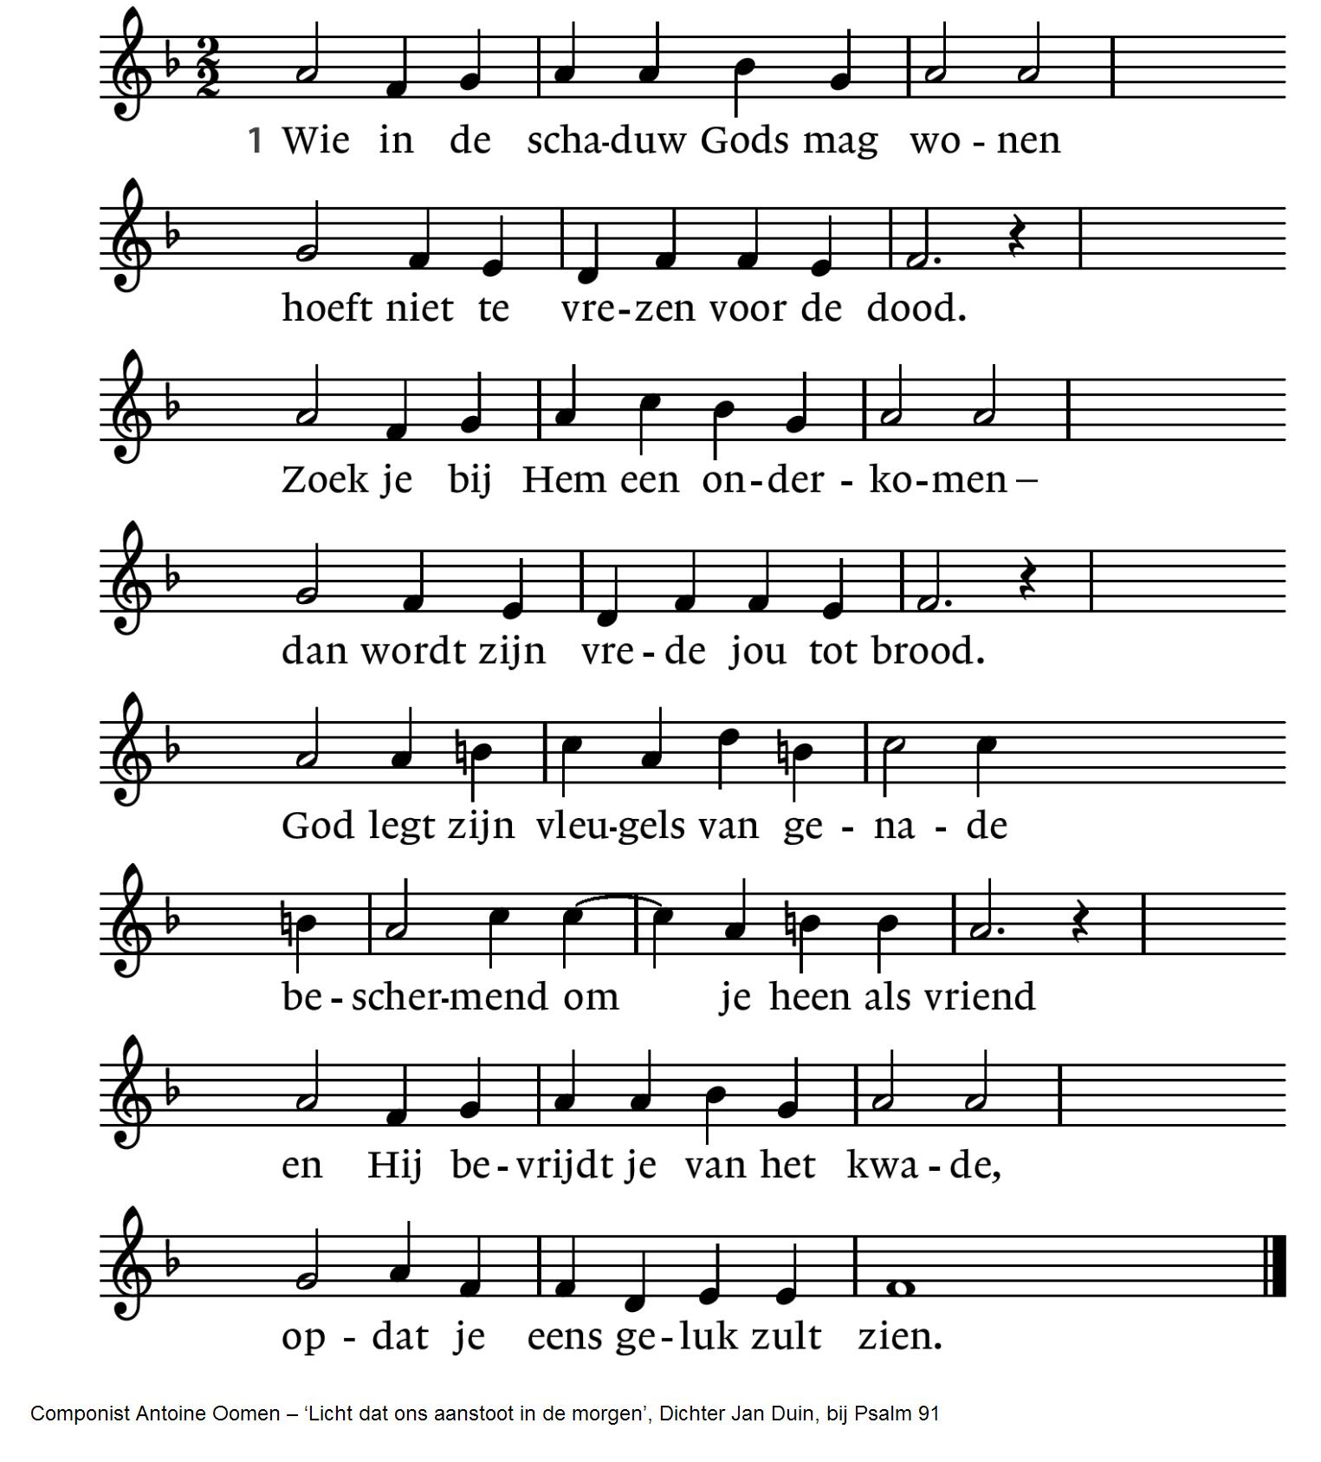
Engelen zendt Hij alle dagen
om jou tot vaste gids te zijn.
Zij zullen je op handen dragen
door een woestijn van hoop en pijn.
Geen bange nacht zal je doen beven,
geen ziekte waar een mens van breekt.
Lengte van leven zal God geven,
rust aan de oever van een beek.

Geen duister zal je overvallen,
er is een licht dat eeuwig brandt.
Duizenden doden kunnen vallen, –
jij blijft geschreven in Gods hand.
God is een schild voor zijn getrouwen
die leven van geloof alleen.
Hij zal een nieuwe hemel bouwen
van liefde om hun tranen heen.
v. zegen
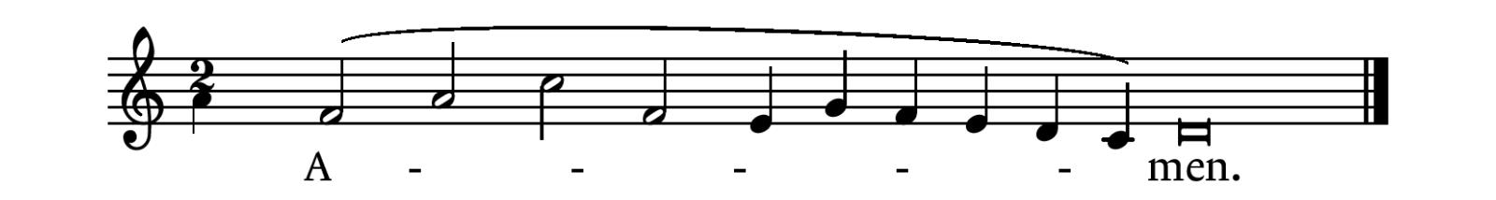

Muziek tot besluit: Fuga d-moll | BWV 825
Johann Sebastian Bach

+

AGENDA:
4 maart 16 uur: Bijbellezen
11 maart 16 uur: Trio Tricolore: Bette Westera, teksten en gedichten,
Claudia Kuhnt zang en Diederik van Essel, gitaar
18 maart 16 uur: Muziek na de Markt, Meidi Goh & Hanna van Gorcum:
folkmusic met viool, viola da gamba, nickelharpa en zang
25 maart 16 uur: Viering in de veertigdagentijd met projectkoor

PASEN in de Amersfoortse Zwaan:
1 april 16 uur: met Thomas Thijssen in gesprek over zijn werk ‘de kruisdragende Christus’ dat in de stille week in de kerk hangt.

7 april 13.30-14.30: instuderen Matthäuspassionkoralen
olv Cees-Willem van Vliet. De muziek is te downloaden op www.amersfoortsezwaan.nl/agenda
15 uur: Goede Vrijdag viering / meezing Matthäus

8 april 12-16 uur: eigen meditatie en gebed op Stille Zaterdag

9 april 10.30 uur: Feestelijke viering van Pasen waarin gedoopt zal worden. Muziek met zangers en instrumentalisten.

